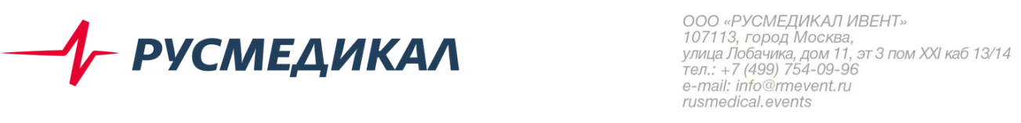

Программа онлайн-школы профессора Захаровой И.Н. Практические уроки на тему «Аутовоспалительные заболевания в практике детского специалиста. Мой пациент с АВЗ, кто он?»

Организатор: ООО «РУСМЕДИКАЛ ИВЕНТ»
Дата: 13 октября 2022 г.
Площадка трансляции: http://pediatrics.school/
Адрес студии: г. Москва, ул. Лобачика, 11

ЛЕКТОРЫ

Захарова Ирина Николаевна – д. м. н., профессор, заслуженный врач РФ, заведующая кафедрой педиатрии им. академика Г.Н. Сперанского ФГБОУ ДПО РМАНПО Минздрава России, президент ассоциации врачей по содействию в повышении квалификации врачей-педиатров.
Глазырина Алевтина Александровна – к. м. н., заведующий ревматологическим отделением, врач-ревматолог, ГБУЗ «Морозовская детская городская клиническая больница ДЗМ».

ПРОГРАММА
17:00 – 17:30 | «Аутовоспалительные заболевания. Взгляд педиатра»  Захарова И.Н. д. м. н., профессор
17:30 – 18:00 | «Аутовоспалительные заболевания. Взгляд детского ревматолога.»  Глазырина А.А. к. м. н.
18:00 – 18:10 | Дискуссия, ответы на вопросы

Председатель И.Н. Захарова

